**入围供应商在加入框架协议1个月内，同步在财政部“党政机关会议定点场所管理系统”（http://meeting.mof.gov.cn，北京用友政务软件有限公司，技术支持电话：4006600533）维护价格等相关信息。中央系统填报中常见问题如下:**

**1、用户名**

（1）新入围用户新注册，注册流程可按照用户手册。

（2）续约用户必须沿用老用户名（新注册用户名系统通不过），如忘记用户名通过审核员找回（审核员用户——会议定点场所管理——管理——协议信息变更注销）。如忘记密码通过密保邮箱找回。

（3）确实密保邮箱找不到，联系管理员重置。需提供盖章后的工商营业执照传真件。

**2、基本信息**

1. **是否内部会议定点场所：**入围饭店均填否
2. **协议书编号：**由公共资源中心提供，定点场所向其咨询，可在政采云平台查询。**必填，短横线不需要填写，否则无法保存。**

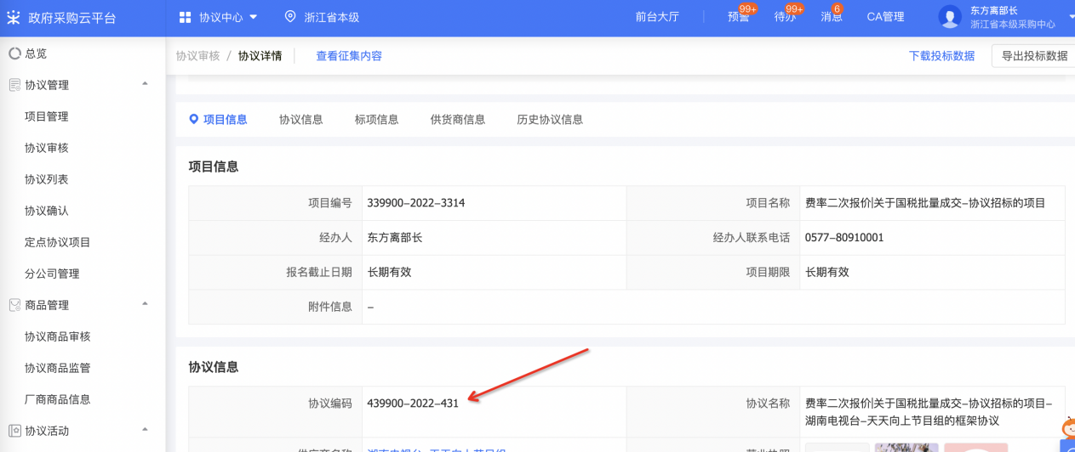

1. **专业(单一)会议场所：**根据中标情况
2. **区县：**选择 所在区（县、市）
3. **管理级别：**区（县、市）。

**注：填写省级、市级将无法审核。**

**3、上传协议要求（上传入围结果公告）：**

（1）尺寸，每张协议书影印件不小于200KB，不大于500KB。影印件倒置或侧躺的，旋转正确后重新上传更新。

（2）信息系统“协议书主要内容扫描页”不得上传与协议书影印件无关的内容，包括场所内外景照片等。

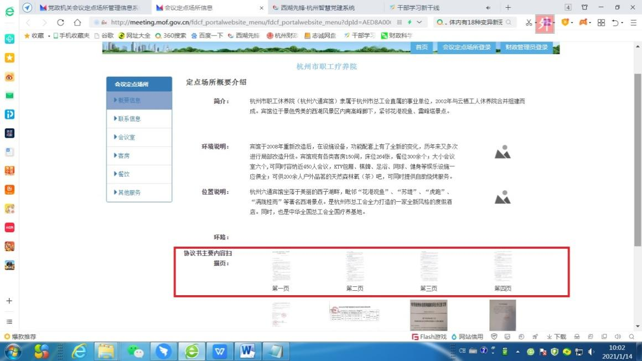

**4、具体信息填报要求**

**（1）会议室：**应与中标信息相符

大、中、小会议室费用计算单位为元/场（半天）,小型会议室可容纳100人以下；中型会议室可容纳100人（含）-200人；大型会议室可容纳200（含）人以上。（价格按分类最大的填写），会议室应当提供会议所需的基本设备和服务，单独收费的特定设备及服务项目，需明确其收费标准。

①“会议室明细”中将协议确定的会议分类及报价，通过“添加”按钮逐一填报。

②“会议室报价”与“会议室明细”相关信息要一致。

③“会议其他费用”，属非协议信息，无协议价格。会议场所有收费事项，填报此项目时应在“说明”框中作出相关说明。

**（2）客房：**应与中标信息相符，参考会议室（杭州地区招投标无淡旺季）

区分标准间、单间、套间

专业会议场所无客房，均填写无。

**（3）餐饮**：中餐和晚餐，与入围公告一致，合计一天不超过120元/人，其中午、晚餐单餐费用不超过60元/人·餐。